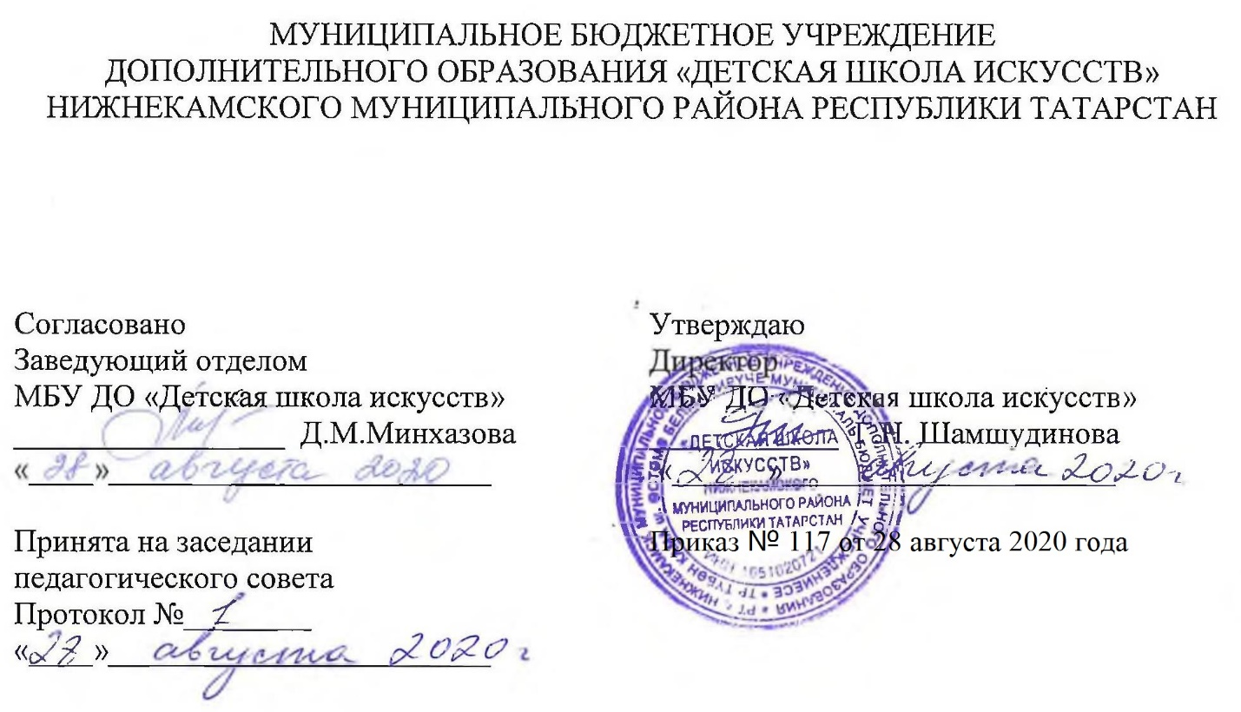

ДОПОЛНИТЕЛЬНАЯ ОБЩЕОБРАЗОВАТЕЛЬНАЯ ОБЩЕРАЗВИВАЮЩАЯ РАБОЧАЯ ПРОГРАММА
«СЛУШАНИЕ МУЗЫКИ»
2 класс (7-летний срок обучения)

Направленность: художественная
Возраст учащихся: 8-9 лет
Срок реализации: 1 год (35 часов)

Составитель: Чухаева Ольга Михайловна,
преподаватель музыкально-теоретических дисциплин

г. Нижнекамск
2020 год
1. Планируемые результаты
Личностные результаты
1. Российская гражданская идентичность (патриотизм, уважение к Отечеству, к прошлому и настоящему многонационального народа России, чувство ответственности и долга перед Родиной, идентификация себя в качестве гражданина России, субъективная значимость использования русского языка и языков народов России, осознание и ощущение личностной сопричастности судьбе российского народа). Осознание этнической принадлежности, знание истории, языка, культуры своего народа, своего края, основ культурного наследия народов России и человечества (идентичность человека с российской многонациональной культурой, сопричастность истории народов и государств, находившихся на территории современной России); интериоризация гуманистических, демократических и традиционных ценностей многонационального российского общества. Уважительное и доброжелательное отношение к культуре, традициям, ценностям народов России и народов мира.
2. Сформированность ответственного отношения к учению; уважительного отношения к труду.
3. Осознанное, уважительное и доброжелательное отношение к другому человеку, его мнению, мировоззрению, культуре, языку, вере. Готовность и способность вести диалог с другими людьми и достигать в нем взаимопонимания.
4. Развитость эстетического сознания через освоение художественного наследия народов России и мира, творческой деятельности эстетического характера (способность понимать художественные произведения, отражающие разные этнокультурные традиции; сформированность основ художественной культуры обучающихся как части их общей духовной культуры, как особого способа познания жизни и средства организации общения; эстетическое, эмоционально-ценностное видение окружающего мира; способность к эмоционально-ценностному освоению мира, самовыражению и ориентации в художественном и нравственном пространстве культуры; уважение к истории культуры своего Отечества, выраженной в том числе в понимании красоты человека; потребность в общении с художественными произведениями, сформированность активного отношения к традициям художественной культуры как смысловой, эстетической и личностно-значимой ценности).
Метапредметные результаты
Регулятивные УУД
1 Умение самостоятельно определять цели обучения, ставить и формулировать новые задачи в учебе и познавательной деятельности, развивать мотивы и интересы своей познавательной деятельности.
2. Умение соотносить свои действия с планируемыми результатами, осуществлять контроль своей деятельности в процессе достижения результата, определять способы действий в рамках предложенных условий и требований, корректировать свои действия в соответствии с изменяющейся ситуацией.
3. Умение оценивать правильность выполнения учебной задачи, собственные возможности ее решения.
4. Владение основами самоконтроля, самооценки, принятия решений и осуществления осознанного выбора в учебной и познавательной.
Познавательные УУД
1. Умение определять понятия, создавать обобщения, устанавливать аналогии, классифицировать, самостоятельно выбирать основания и критерии для классификации, устанавливать причинно-следственные связи, строить логическое рассуждение, и делать выводы.
2. Развитие мотивации к овладению культурой активного использования словарей и других поисковых систем.
Коммуникативные УУД
1. Умение организовывать учебное сотрудничество и совместную деятельность с учителем и сверстниками; работать индивидуально и в группе: находить общее решение на основе согласования позиций и учета интересов; формулировать, аргументировать и отстаивать свое мнение.
2. Умение осознанно использовать речевые средства в соответствии с задачей коммуникации для выражения своих чувств, мыслей и потребностей для планирования и регуляции своей деятельности;
3. Формирование и развитие компетентности в области использования информационно-коммуникационных технологий.
Предметные результаты
1. Воспитание культуры слушания музыкального произведения;
2. Овладение навыками восприятия элементов музыкального языка, осознание их выразительного значения.
3. Приобретение необходимых качеств слухового внимания, умения следить за движением музыкальной мысли и развитием интонаций.
4. Накопление слухового опыта и развитие музыкального мышления.
5. Умение использовать полученные теоретические знания при исполнительстве музыкальных произведений.

2. Учебно-тематический план

№ | Название раздела, темы | Количество часов |  |  |  | Формы организации занятий | Формы аттестации (контроля)
№ | Название раздела, темы | Всего |  | Теория | Практика | Формы организации занятий | Формы аттестации (контроля)
1. | Раздел 1.
1.1. | Первичные жанры музыки (песня, танец, марш) и их характерные особенности.  Песня. Народные песни (колыбельные, хороводные, плясовые). Романс. Серенада. Ария. | 2 | 1 |  | 1 | - рассказ, беседа;  - прослушивание музыки;  - просмотр презентаций, видеоматериалов по теме;  - объяснение и усвоение новых понятий и терминов. | Контрольный урок
1.2. | Марш. Различные виды маршей: военный, праздничный, игрушечный, спортивный, детский, траурный, сказочный марши. | 2 | 1 |  | 1 |  | Контрольный урок
1.3. | Танец. Старинные танцы (менуэт, аллеманда, сарабанда).  Танцы 19 века (полонез, мазурка, полька, вальс).  Современные танцы. | 5 | 3 |  | 2
1.4. | Национальные танцы. Русские народные танцы (камаринская, трепак, барыня). | 3 | 2 |  | 1
1.4. | Татарские народные танцы (апипа; сольный татарский лирический танец; шома бас; танец с платками).
1.4. | Танцы разных народов (кавказские, белорусская бульба, украинский гопак).
2. | Раздел 2.
2.1.  2.2. | Духовная музыка. Молитва в музыке.  Рождество в музыке. | 2 | 1 |  | 1 | - рассказ, беседа;  - прослушивание музыки;  - просмотр презентаций, видеоматериалов по теме;  - объяснение и усвоение новых понятий и терминов. | Проверочная работа (тест, кроссворд, ответы на вопросы); музыкальная викторина.
3. | Раздел 3.
3.1. | Народные праздники, обряды, песни.  Понятие «фольклор». Времена года в народном календаре. Зимние народные обряды и песни (Святки, Крещение). Встреча весны. Заклички. Масленица.  Весенние, летние и осенние народные праздники, обряды и песни.  Русская народная музыка. Татарские народные праздники (Сабантуй, Навруз).  Народные музыкальные инструменты. | 8 | 4 |  | 4 | - рассказ, беседа;  - прослушивание музыки;  - просмотр презентаций, видеоматериалов по теме;  - объяснение и усвоение новых понятий и терминов. | Контрольный урок
4. | Раздел 4.
4.1. | Музыка народов мира. Путешествие по странам и континентам. | 2 | 1 |  | 1 | - рассказ, беседа;  - прослушивание музыки;  - просмотр презентаций, видеоматериалов по теме;  - объяснение и усвоение новых понятий и терминов. | Контрольный урок
5. | Раздел 5.
5.1. | Героико-патриотическая тема в музыке. Колокол – символ России. Колокольность в музыке. | 7 | 4 |  | 3 | - рассказ, беседа;  - прослушивание музыки;  - просмотр презентаций, видеоматериалов по теме;  - объяснение и усвоение новых понятий и терминов. | Контрольный урок
5.2. | История гимна в России.
5.3. | Музыка воевала вместе с нами. Песни довоенных и военных лет.
 | Контрольные уроки | 4 | 2 |  | 2 |  | Контрольный урок
 | ВСЕГО: | 35 | 19 |  | 16 |  | Контрольный урок
3. Календарный учебный график «Музыкальное искусство»
№ п/п | Месяц | Число | Время проведения занятия | Форма занятия | Количество часов | Тема занятий | Место проведения | Форма контроля
1 | сентябрь | 2\7 | 13.30-14.10\  13.10-13.50\  14.00-14.40 | урок | 1 | Песня, танец, марш, их характерные особенности.  Песня. Народные песни. | МБУ ДО «ДШИ» 212 каб. | Контрольный урок
2 | сентябрь | 9\14 | 13.30-14.10\  13.10-13.50\  14.00-14.40 | урок | 1 | Романс. Серенада. Ария. | МБУ ДО «ДШИ» 212 каб. | Контрольный урок
3 | сентябрь | 16\  21 | 13.30-14.10\  13.10-13.50\  14.00-14.40 | урок | 1 | Марш. Виды маршей: военный, праздничный, игрушечный. | МБУ ДО «ДШИ» 212 каб. | Контрольный урок
4 | сентябрь | 23\  28 | 13.30-14.10\  13.10-13.50\  14.00-14.40 | урок | 1 | Марш: траурный, сказочный, свадебный. | МБУ ДО «ДШИ» 212 каб. | Контрольный урок
5 | октябрь | 30\5 | 13.30-14.10\  13.10-13.50\  14.00-14.40 | урок | 1 | Танец. Старинные танцы. | МБУ ДО «ДШИ» 212 каб. | Контрольный урок
6 | октябрь | 7\12 | 13.30-14.10\  13.10-13.50\  14.00-14.40 | урок | 1 | Менуэт, аллеманда, сарабанда. | МБУ ДО «ДШИ» 212 каб. | Контрольный урок
7 | октябрь | 14\  19 | 13.30-14.10\  13.10-13.50\  14.00-14.40 | урок | 1 | Танцы 19 века  (вальс, полька). | МБУ ДО «ДШИ» 212 каб. | Контрольный урок
8 | октябрь | 21\  23 | 13.30-14.10\  13.10-13.50\  14.00-14.40 | урок | 1 | Танцы 19 века (полонез, мазурка). | МБУ ДО «ДШИ» 212 каб. | Контрольный урок
9 | октябрь | 26\  28 | 13.30-14.10\  13.10-13.50\  14.00-14.40 | урок | 1 | Контрольный урок. | МБУ ДО «ДШИ» 212 каб. | Контрольный урок
10 | ноябрь | 9\11 | 13.30-14.10\  13.10-13.50\  14.00-14.40 | урок | 1 | Национальные танцы. Русские народные танцы (камаринская, трепак, барыня). | МБУ ДО «ДШИ» 212 каб. | Контрольный урок
11 | ноябрь | 16\  18 | 13.30-14.10\  13.10-13.50\  14.00-14.40 | урок | 1 | Татарские народные танцы (апипа; сольный татарский лирический танец; шома бас; танец с платками). | МБУ ДО «ДШИ» 212 каб. | Контрольный урок
12 | ноябрь | 23\  25 | 13.30-14.10\  13.10-13.50\  14.00-14.40 | урок | 1 | Танцы разных народов (кавказские, белорусская бульба, украинский гопак). | МБУ ДО «ДШИ» 212 каб. | Контрольный урок
13 | декабрь | 30\2 | 13.30-14.10\  13.10-13.50\  14.00-14.40 | урок | 1 | Современные танцы. | МБУ ДО «ДШИ» 212 каб. | Контрольный урок
14 | декабрь | 7\9 | 13.30-14.10\  13.10-13.50\  14.00-14.40 | урок | 1 | Духовная музыка. Молитва в музыке. | МБУ ДО «ДШИ» 212 каб. | Контрольный урок
15 | декабрь | 14\  16 | 13.30-14.10\  13.10-13.50\  14.00-14.40 | урок | 1 | Рождество в музыке. | МБУ ДО «ДШИ» 212 каб. | Контрольный урок
16 | декабрь | 21\  23 | 13.30-14.10\  13.10-13.50\  14.00-14.40 | урок | 1 | Контрольный урок. | МБУ ДО «ДШИ» 212 каб. | Контрольный урок
17 | январь | 11\  13 | 13.30-14.10\  13.10-13.50\  14.00-14.40 | урок | 1 | Народные праздники, обряды, песни.  Понятие «фольклор». Времена года в народном календаре. Зимние народные обряды и песни. | МБУ ДО «ДШИ» 212 каб. | Контрольный урок
18 | январь | 18\  20 | 13.30-14.10\  13.10-13.50\  14.00-14.40 | урок | 1 | Встреча весны. Заклички. Масленица. | МБУ ДО «ДШИ» 212 каб. | Контрольный урок
19 | январь | 25\  27 | 13.30-14.10\  13.10-13.50\  14.00-14.40 | урок | 1 | Весенние народные праздники, обряды и песни. | МБУ ДО «ДШИ» 212 каб. | Контрольный урок
20 | февраль | 1\3 | 13.30-14.10\  13.10-13.50\  14.00-14.40 | урок | 1 | Летние и осенние народные праздники, обряды и песни. | МБУ ДО «ДШИ» 212 каб. | Контрольный урок
21 | февраль | 8\10 | 13.30-14.10\  13.10-13.50\  14.00-14.40 | урок | 1 | Русская народная музыка (колыбельные, трудовые, плясовые, обрядовые песни). | МБУ ДО «ДШИ» 212 каб. | Контрольный урок
22 | февраль | 15\  17 | 13.30-14.10\  13.10-13.50\  14.00-14.40 | урок | 1 | Русская народная музыка (протяжные песни, былины, инструментальная музыка). | МБУ ДО «ДШИ» 212 каб. | Контрольный урок
23 | февраль | 22\  24 | 13.30-14.10\  13.10-13.50\  14.00-14.40 | урок | 1 | Татарские народные праздники (Сабантуй, Навруз). | МБУ ДО «ДШИ» 212 каб. | Контрольный урок
24 | март | 1\3 | 13.30-14.10\  13.10-13.50\  14.00-14.40 | урок | 1 | Народные музыкальные инструменты. | МБУ ДО «ДШИ» 212 каб. | Контрольный урок
25 | март | 8\10 | 13.30-14.10\  13.10-13.50\  14.00-14.40 | урок | 1 | Музыка народов мира. Музыка народов Африки и Америки. | МБУ ДО «ДШИ» 212 каб. | Контрольный урок
26 | март | 15\  17 | 13.30-14.10\  13.10-13.50\  14.00-14.40 | урок | 1 | Музыка народов Азии. Китай. Индия. | МБУ ДО «ДШИ» 212 каб. | Контрольный урок
27 | март | 31\  5 | 13.30-14.10\  13.10-13.50\  14.00-14.40 | урок | 1 | Контрольный урок. | МБУ ДО «ДШИ» 212 каб. | Контрольный урок
28 | апрель | 7\12 | 13.30-14.10\  13.10-13.50\  14.00-14.40 | урок | 1 | Героико-патриотическая тема в музыке. Колокол – символ России. | МБУ ДО «ДШИ» 212 каб. | Контрольный урок
29 | апрель | 14\  19 | 13.30-14.10\  13.10-13.50\  14.00-14.40 | урок | 1 | Колокольность в музыке. | МБУ ДО «ДШИ» 212 каб. | Контрольный урок
30 | апрель | 21\  26 | 13.30-14.10\  13.10-13.50\  14.00-14.40 | урок | 1 | Песни о Родине. | МБУ ДО «ДШИ» 212 каб. | Контрольный урок
31 | апрель | 28\3 | 13.30-14.10\  13.10-13.50\  14.00-14.40 | урок | 1 | Музыка воевала вместе с нами. | МБУ ДО «ДШИ» 212 каб. | Контрольный урок
32 | май | 5\10 | 13.30-14.10\  13.10-13.50\  14.00-14.40 | урок | 1 | Песни довоенных и военных лет. | МБУ ДО «ДШИ» 212 каб. | Контрольный урок
33 | май | 12\  17 | 13.30-14.10\  13.10-13.50\  14.00-14.40 | урок | 1 | История гимна в России. | МБУ ДО «ДШИ» 212 каб. | Контрольный урок
34 | май | 19\  24 | 13.30-14.10\  13.10-13.50\  14.00-14.40 | урок | 1 | Музыкальный портрет России. | МБУ ДО «ДШИ» 212 каб. | Контрольный урок
35 | май | 26\  31 | 13.30-14.10\  13.10-13.50\  14.00-14.40 | урок | 1 | Контрольный урок. | МБУ ДО «ДШИ» 212 каб. | Контрольный урок

